คู่มือการติดตั้งและใช้งาน
ระบบรักษาความปลอดภัยผ่านกล้องวิดีโอ
Video Security System

นายนรกิจ คูหาอภิรมย์
นายอนิรุตต์ ปกสุข
นายอิศวพันธ์ เอี่ยมประเสริฐกุล

คู่มือฉบับนี้เป็นส่วนหนึ่งของปริญญานิพนธ์ระบบรักษาความปลอดภัยผ่านกล้องวิดีโอ
ภาควิชาวิศวกรรมคอมพิวเตอร์
คณะวิศวกรรมศาสตร์
สถาบันเทคโนโลยีพระจอมเกล้าเจ้าคุณทหารลาดกระบัง
ปีการศึกษา 2543
สารบัญ

หน้าที่

สารบัญ I
สารบัญภาพ II
บทที่ 1 การติดตั้ง 1
- ความต้องการของระบบ 1
- การทำงาน 1
- การติดตั้ง 1
บทที่ 2 การใช้งาน 6
- การใช้งานโปรแกรมวิดีโอวิวเวอร์ 6
- การใช้งานคาเมร่าบ็อกซ์ 9
- การแก้ไขปัญหาเบื้องต้น 9

สารบัญรูปภาพ

หน้าที่

รูปที่ 2-1 ส่วนประกอบต่างๆ ของฟอร์มหลัก 6
รูปที่ 2-2 ฟอร์มหลักของวิดีโอวิวเวอร์ 8
รูปที่ 2-3 ฟอร์ม Setting ของวิดีโอวิวเวอร์ 8
รูปที่ 2-4 ฟอร์ม New Folder ของวิดีโอวิวเวอร์ 9

บทที่ 1
การติดตั้ง

ความต้องการระบบ
ความต้องการสำหรับคาเมร่าบ็อกซ์
- หม้อแปลงไฟขนาด 12 โวลต์
- บลูทูธโมดูลของบริษัทอีริคสัน
ความต้องการสำหรับวิดีโอวิวเวอร์
- เครื่องคอมพิวเตอร์ที่มีหน่วยประมวลผลกลาง (CPU) Pentium 75 MHz หรือมากกว่า
- หน่วยความจำ 8 เมกะไบต์ หรือมากกว่า
- พื้นที่ฮาร์ดดิสก์ 600 กิโลไบต์ หรือมากกว่า
- ระบบปฏิบัติการวินโดวส์ 95/98/NT/2000

การทำงาน
ระบบรักษาความปลอดภัยผ่านกล้องวิดีโอมีส่วนประกอบสองส่วนคือ
  - คาเมร่าบ็อกซ์เป็นส่วนที่ใช้ในการส่งข้อมูลภาพไปยังพีซีโดยมีหน้าที่ในการส่งข้อมูลภาพผ่านบลูทูธโมดูลให้แก่พีซี
  - วิดีโอวิวเวอร์เป็นโปรแกรมที่รันอยู่บนพีซีเพื่อใช้ในการแสดงผลภาพที่ส่งมาจากคาเมร่าบ็อกซ์ และมีฟังก์ชันการทำงานต่างๆ เช่นการควบคุมทิศทางของกล้อง การกำหนดค่าเวลาในการบันทึกภาพ กำหนดคุณภาพของภาพที่จะทำการบันทึก กำหนดอัตราเวลาในการแสดงภาพ กำหนดไดเรกทอรีที่ใช้ในการบันทึกภาพ และกำหนดไดเรกทอรีดีฟอลต์ที่ใช้ในการบันทึกภาพ

  - การติดตั้ง

การติดตั้งคาเมร่าบ็อกซ์
- หาที่ติดตั้งที่เหมาะสมที่จะใช้งาน
- เสียบหม้อแปลงไฟฟ้าที่คาเมร่าบ็อกซ์
- เปิดสวิตช์เพาเวอร์ที่จอแสดงผลจะแสดงข้อความ “Ready” แล้วสักครู่จะแสดงข้อความ “Waiting for connect” แสดงว่าคาเมร่าบ็อกซ์พร้อมที่จะใช้งาน

การติดตั้งโปรแกรมวิดีโอวิวเวอร์
- แตกไฟล์ VideoViewer1.0.zip
- เข้าไปในโฟลเดอร์ disk1 ดับเบิลคลิ๊กไฟล์ setup.exe
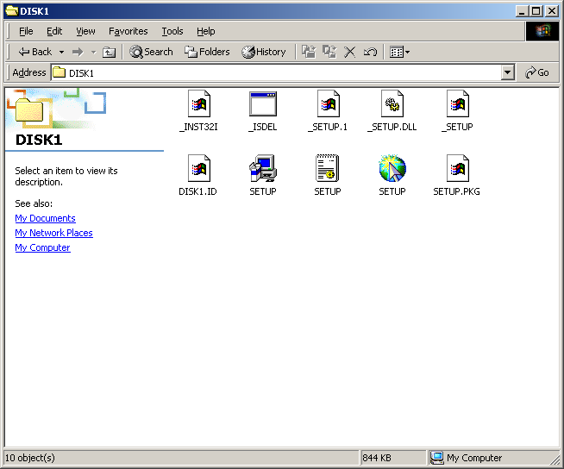

- จากนั้นจะแสดงข้อความต้อนรับเข้าสู่โปรแกรมติดตั้ง คลิ๊ก Next > เพื่อทำขั้นต่อไป
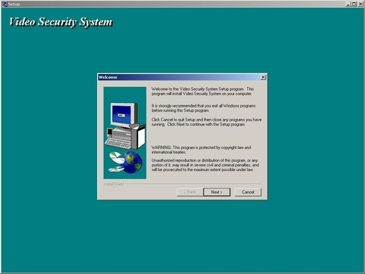
- แสดงข้อความลิขสิทธิ์ของโปรแกรม หลังจากกด Yes เพื่อยอมรับการใช้งานภายใต้ข้อตกลงนี้

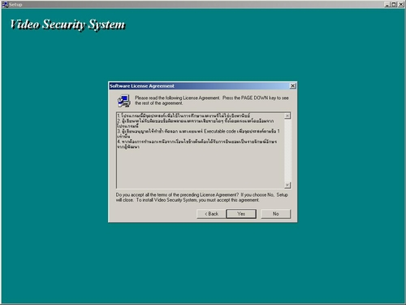

- โปรแกรมติดตั้งจะให้เลือกไดเรกทอรีที่ต้องการติดตั้ง จากนั้นคลิ๊ก Next >

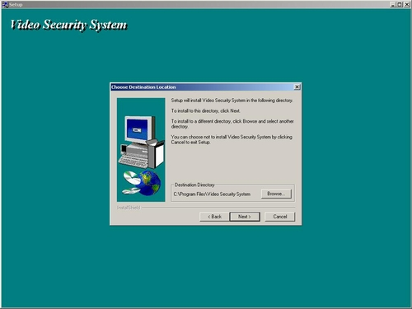
- เลือกโฟลเดอร์ที่ต้องการเก็บโปรแกรมในสตาร์ตเมนู จากนั้นคลิ๊ก Next >

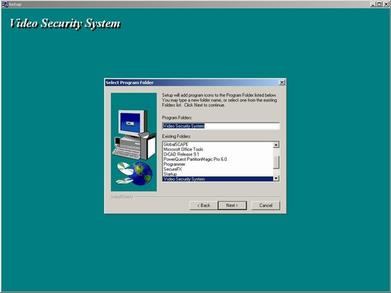

- โปรแกรมติดตั้งจะแสดงรายละเอียดในการติดตั้ง เมื่อคลิ๊ก Next > โปรแกรมติดตั้งก็จะติดตั้งโปรแกรม

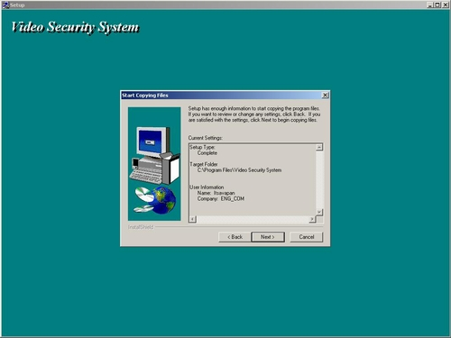
- เมื่อติดตั้งไฟล์ต่างๆ เสร็จเรียบร้อยแล้ว จะแสดงหน้าจอด้านล่างเพื่อเป็นการยืนยัน คลิ๊ก “Yes,Launch the program file” แล้ว คลิ๊ก Finish เพื่อเรียกโปรแกรมขึ้นมาใช้งาน

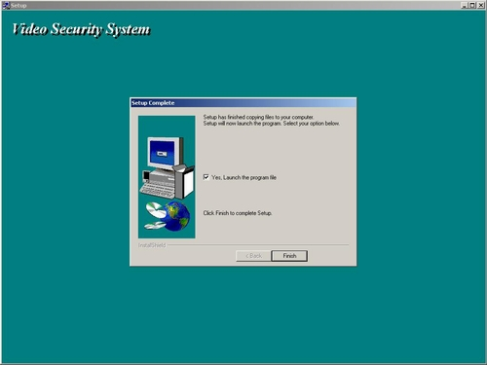

บทที่ 2
การใช้งาน

การใช้งานโปรแกรมวิดีโอวิวเวอร์
ในการใช้งานวิดีโอวิวเวอร์นั้นผู้ใช้งานสามารถที่จะใช้งานได้โดยที่ฟอร์มหลักของวิดีโอวิวเวอร์ จะเป็นฟอร์มที่แสดงถึงส่วนที่ใช้ในการแสดงภาพและมีปุ่มใช้งานต่างๆ ดังนี้

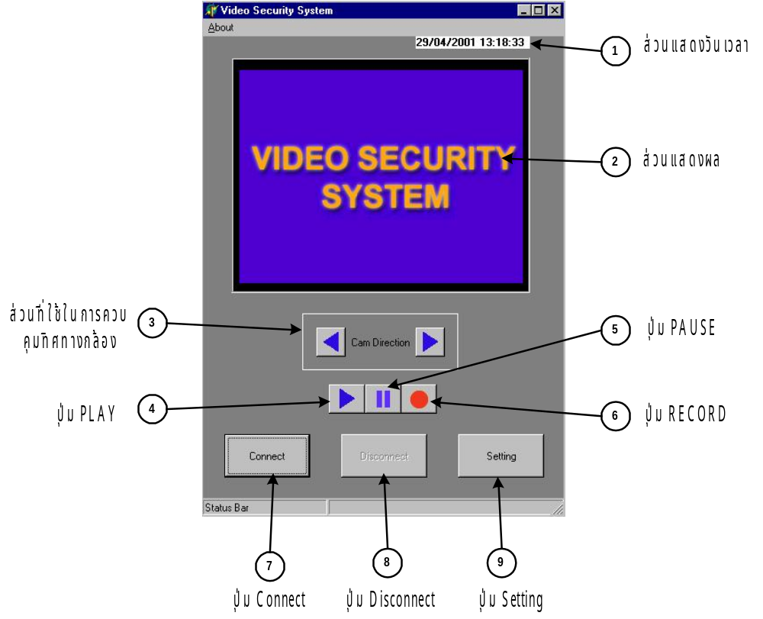

รูปที่ 2-1 ส่วนประกอบต่างๆ ของฟอร์มหลัก

- ส่วนแสดงวันเวลาที่ใช้งานโปรแกรม
- ส่วนแสดงผลภาพ
- ส่วนที่ใช้ในการควบคุมทิศทางกล้อง
- ปุ่ม PLAY เป็นปุ่มที่ใช้ในการสั่งให้แสดงภาพ
- ปุ่ม PAUSE เป็นปุ่มที่ใช้ในการหยุดการแสดงภาพชั่วคราว
- ปุ่ม RECORD เป็นปุ่มที่ใช้ในการบันทึกภาพ
- ปุ่ม Connect เป็นปุ่มที่ใช้ในการติดต่อไปยังคาเมร่าบ็อกซ์
- ปุ่ม Disconnect เป็นปุ่มที่ใช้ในการยกเลิกการติดต่อกับคาเมร่าบ็อกซ์
- ปุ่ม Setting เป็นปุ่มที่ใช้ในการเรียกฟอร์ม Setting ขึ้นมาใช้งาน
ส่วนฟอร์ม Setting จะมีไว้กำหนดค่าต่างๆ ให้แก่วิดีโอวิวเวอร์ได้แก่การกำหนดอัตราเวลาในการบันทึกซึ่งจะมีไดอะล็อกที่ใช้ในการกำหนดเวลาในการบันทึกซึ่งจะมีเวลาระหว่าง 4 – 20 วินาทีต่อการบันทึกภาพหนึ่งภาพ การกำหนดคุณภาพของภาพที่บันทึกก็จะมีไดอะล็อกที่ใช้ในการกำหนดค่าอยู่ระหว่าง 60 - 90 เปอร์เซ็นต์และการกำหนดไดเรกทอรีที่ใช้บันทึกผู้ใช้สามารถเลือกไดเรกทอรีที่ต้องการที่จะเก็บภาพต่างๆ ไว้หรือทำการสร้างไดเรกทอรีขึ้นมาใหม่ก็ได้ โดยกดปุ่ม New Folder ก็จะปรากฏฟอร์ม New Folder ขึ้นมาเพื่อใช้ในการสร้างไดเรกทอรีใหม่ขึ้นมา ถ้าไดเรกทอรีที่จะสร้างมีอยู่แล้วในดิสก์วิดีโอวิวเวอร์ก็จะแจ้งข้อผิดพลาดและยังสามารถกำหนดไดเรกทอรีที่เป็นไดเรกทอรีดีฟอลต์สำหรับการบันทึกได้ด้วย
เริ่มต้นการใช้งานโดยการกดที่ปุ่ม Setting จะมีฟอร์ม Setting ปรากฏขึ้นมาดังรูปที่ 2-3 เพื่อกำหนดอัตราเวลาในการบันทึก กำหนดคุณภาพของภาพที่จะทำการบันทึก กำหนดไดเรกทอรีที่ใช้บันทึก กำหนดไดเรกทอรีดีฟอลต์สำหรับการบันทึกและสร้างไดเรกทรอรีใหม่ขึ้นมาซึ่งในการสร้างไดเรกทรอรีใหม่นี้จะมีฟอร์มปรากฏขึ้นมาโดยกดที่ปุ่ม New Folder ดังแสดงในรูปที่ 2-4 จากนั้นก็กดปุ่ม OK จะกลับไปที่ฟอร์มหลักต่อมาเมื่อพร้อมที่จะทำการติดต่อกับคาเมร่าบ็อกซ์ก็ทำการกดปุ่ม Connect เพื่อติดต่อไปยัง คาเมร่าบ็อกซ์โดยมีสตราตัสบาร์จะแสดงข้อความสถานะการทำงานถ้าปรากฏข้อความ “Connection successfully !” แสดงว่าได้ทำการติดต่อกับคาเมร่าบ็อกซ์เสร็จเรียบร้อยแล้ว เมื่อต้องการที่จะให้แสดงภาพก็กดปุ่ม PLAY เพื่อให้แสดงภาพที่สตราตัสบาร์จะแสดงข้อความ “PLAY” ถ้าต้องการจะบันทึกภาพก็ให้กดปุ่ม RECORD แอพพลิเคชันวิดีโอวิวเวอร์ก็จะทำการบันทึกภาพตามวันเวลาและไดเรกทอรีที่ได้กำหนดเอาไว้พร้อมทั้งที่สตราตัสบาร์จะแสดงข้อความ “Save ชื่อไดร์ฟ:\ชื่อไฟล์” เช่น “Save E:\Picture\D010125T121201.JPG” เมื่อต้องการหยุดการแสดงภาพไว้ชั่วคราวก็ให้กดปุ่ม PAUSE ภาพก็จะหยุดแสดงเมื่อต้องการที่จะให้แสดงภาพต่อก็กดปุ่ม PLAY ในการที่จะยกเลิกการติดต่อกับคาเมร่า บ็อกซ์ก็กดปุ่ม Disconnect ที่สตราตัสบาร์ก็จะปรากฏข้อความ “Disconnect successfully !” แสดงว่าได้ทำการยกเลิกการติดต่อกับคาเมร่าบ็อกซ์เรียบร้อยแล้ว
ในการบันทึกภาพนั้นวิดีโอวิวเวอร์จะบันทึกภาพเป็นไฟล์รูปแบบ JPEG และมีชื่อไฟล์เป็น “DxxxxxxTxxxxxx” ซึ่งความหมายของชื่อไฟล์คือ D นำหน้าวันที่ส่วน T จะนำหน้าเวลาที่ทำการบันทึก ตัวอย่างเช่น D121201T233044 หมายถึงไฟล์นี้ได้ถูกบันทึกเมื่อวันที่ 12/12/01 เวลา 23:30:44

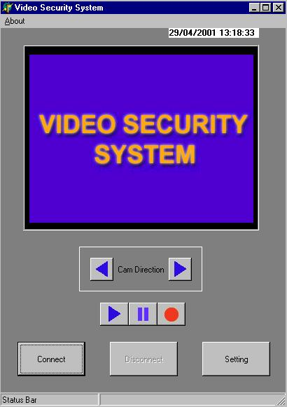

รูปที่ 2-2 ฟอร์มหลักของวิดีโอวิวเวอร์

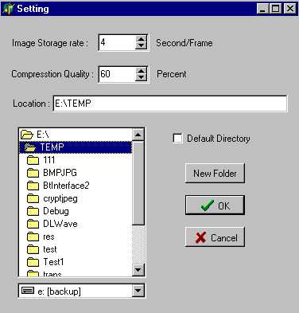

รูปที่ 2-3 ฟอร์ม Setting ของวิดีโอวิวเวอร์
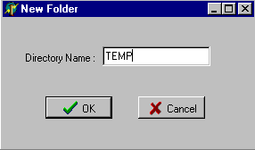

รูปที่ 2-4 ฟอร์ม New Folder ของวิดีโอวิวเวอร์

การใช้งานคาเมร่าบ็อกซ์
การใช้งานคาเมร่าบ็อกซ์เริ่มจากการเสียบหม้อแปลงไฟเข้ากับคาเมร่าบ็อกซ์และต่อบลูทูธโมดูลเข้ากับคาเมร่าบ็อกซ์ให้เรียบร้อย แล้วเปิดสวิตช์เพาเวอร์ที่จอแสดงผลแอลซีดีจะแสดงข้อความ “Ready” จากนั้นสักครู่จะปรากฏข้อความ “Waiting for connect” แสดงว่าคาเมร่าบ็อกซ์พร้อมที่จะใช้งาน เมื่อพีซีติดต่อมายังคาเมร่าบ็อกซ์ถ้าติดต่อกันได้ที่จอแสดงผลแอลซีดีจะแสดงข้อความ “Connect successfully” เพื่อเป็นการบอกให้ทราบว่าพีซีและคาเมร่าบ็อกซ์ได้ติดต่อกันเรียบร้อยแล้ว เมื่อพีซีเริ่มสั่งให้มีการแสดงภาพที่จอแสดงผลแอลซีดีจะแสดงข้อความ “Sending Picture” เพื่อบอกให้ทราบว่าคาเมร่าบ็อกซ์กำลังส่งข้อมูลภาพไปให้แก่พีซี และเมื่อพีซีสั่งให้หยุดการแสดงภาพชั่วคราวคาเมร่าบ็อกซ์ก็จะหยุดส่งข้อมูลภาพชั่วคราวและที่จอแสดงผลแอลซีดีจะปรากฏข้อความ “Pause” เมื่อพีซีทำการยกเลิกการติดต่อกับคาเมร่า บ็อกซ์เรียบร้อยแล้วที่จอแสดงผลแอลซีดีจะปรากฏข้อความ “Disconnect successfully” เพื่อเป็นการบอกให้ทราบว่าได้ทำการยกเลิกการติดต่อกับพีซีเสร็จเรียบร้อยแล้ว

การแก้ไขปัญหาเบื้องต้น

ปัญหา | วิดีโอวิวเวอร์แจ้งข้อผิดพลาด “Error accessing specified davice”
สาเหตุ | วิดีโอวิวเวอร์ไม่สามารถเปิดพอร์ตอนุกรมาใช้งานได้
การแก้ไข | ปิดโปรแกรมที่ใช้งานพอร์ตอนุกรมทั้งหมด

ปัญหา | ที่จอแสดงผลแอลซีดีของคาเมร่าบ็อกซ์ไม่แสดงข้อความ “Waiting for connect” หลังจากเปิดสวิตช์แต่จะแสดงเคอร์เซอร์กะพริบทำให้วิดีโอวิวเวอร์ไม่สามารถติดต่อใช้งานได้
สาเหตุ | เกิดจากบลูทูธโมดูลที่คาเมร่าบ็อกซ์ยังไม่ได้ทำการรีเซต
การแก้ไข | ปิดสวิตช์แล้วเปิดใหม่พร้อมทั้งทำการกดปุ่มรีเซตที่บลูทูธโมดูล

